# FEIW多色

组装方式（本体）

1. 物料准备

物料见物料清单

1. 打印件准备

打印换色机构的以下部件

壳体x1 、滑块x2 、盖板x1 、偏心盘x2 、4in1缓冲器A 、4in1缓冲器B 、缓冲器拨杆 、初始位拨杆 、多色指针 、8根短铁氟龙管（长度之后测量）

1. 安装步骤
2. 安装偏心轮
3. 安装挤出齿轮
4. 安装滑块上U型轴承
5. 确认缓冲器滑动顺畅、安装缓冲器上限位
6. 安装盖板上限位
7. 如图组装以上部件
8. 暂定
9. 暂定

设备调试使用

1. 将装配完成后的多色机构固定到打印机上（使用多色固定件）
2. 将“-more_extruders_v2.4.cfg”文件导入klipper，并在printer中引用

1. 配置多色机构配置文件
   1. 配置送丝电机和选色电机（有指针的电机为选色电机）配置

此处为送料电机和选色电机的相关端口

*电机正确旋转方向应为顺时针

* 1. 配置送丝电机“rotation_distance”值

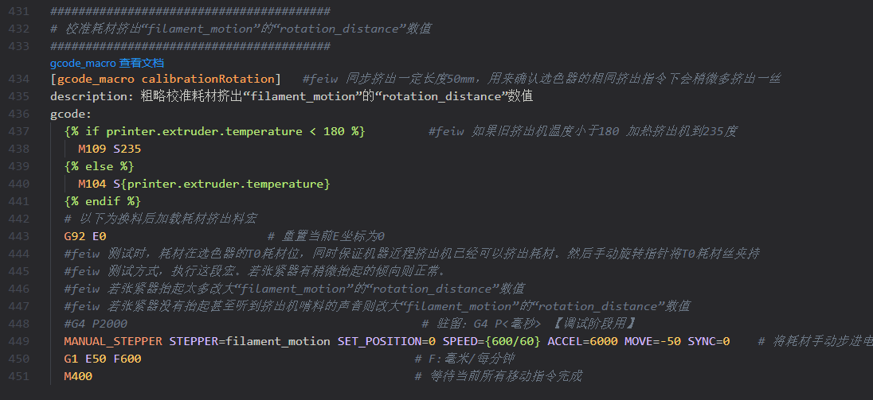

将耗材通过T0号耗材为插入近程挤出机，保证耗材已经挤出。

将换色器指针旋转，夹持T0耗材。

执行宏“calibrationRotation” 送丝挤出机和近程挤出机将同步挤出。

送料电机挤出长度校准，与当前挤出机越一致越好

（安装机器后 实际加载耗材，观看耗材缓冲器变化。

若耗材缓冲器在过程内轻微张开则无需调整

若耗材缓冲器被完全张开，则需要将此参数值改大【相对近程挤出机挤出过多】

若耗材缓冲器全程闭合，或听到啃料声音，则需要将此参数值改小）【相对近程挤出机挤出不足】

* 1. 配置耗材丝长度

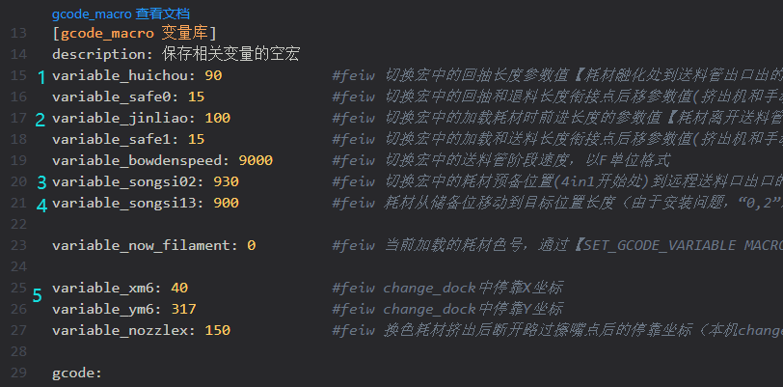

1、2处耗材退出、加载两个参数的数值，3、4为T0T2、T1T3送丝长度参数的数值

需要依据自身机器调整

3、4参数，装入换色器到近程挤出机的耗材管后，以管长为基础尺寸。然后加载耗材使用

MANUAL_STEPPER STEPPER=filament_motion SET_POSITION=0 SPEED=150 ACCEL=3000 MOVE=-{管子长度}

参数测试T0T2耗材实际送丝长度，调整到耗材可以从停靠位正好移动到管子出口处（可以稍微靠内）【move参数的正负控制旋转方向】

T1T3耗材测试时与T0T3条件相同 方向相反

5为多色机构换色过程中耗材挤出地点XY值，建议挤出地点附近为擦嘴机构 吐料后直接经过擦嘴点断开吐出耗材

* 1. 耗材初始位判定端口

换色器指针处的限位。用于换色器自动置于T0耗材初始位【不配置手动选择也可】

* 1. 暂定
  2. 暂定
  3. 暂定

1. 对应切片软件设置【警告：目前仅在OrcaSlicer切片软件上适配】
   1. 更新切片软件换色Gcode

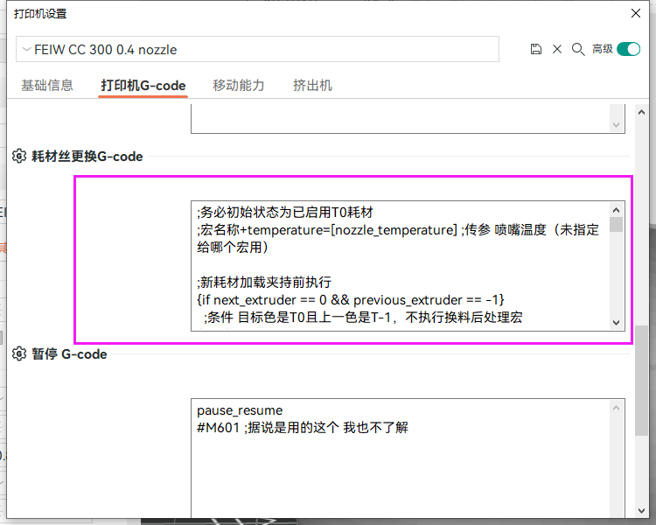

将提供的“换色gcode-v2.1.cfg”文件内容复制到耗材更换gcode内

* 1. 更新切片软件结束Gcode

将“xxx_T0 ;该宏用于在结束打印后将耗材重置为0号耗材丝”添加到结束Gcode内

* 1. 配置耗材

在切片器内此处添加换色器耗材。T0=1号、T1=2号以此类推

* 1. 暂定

1. 暂定
2. 暂定